Приложение Е
UI прототип

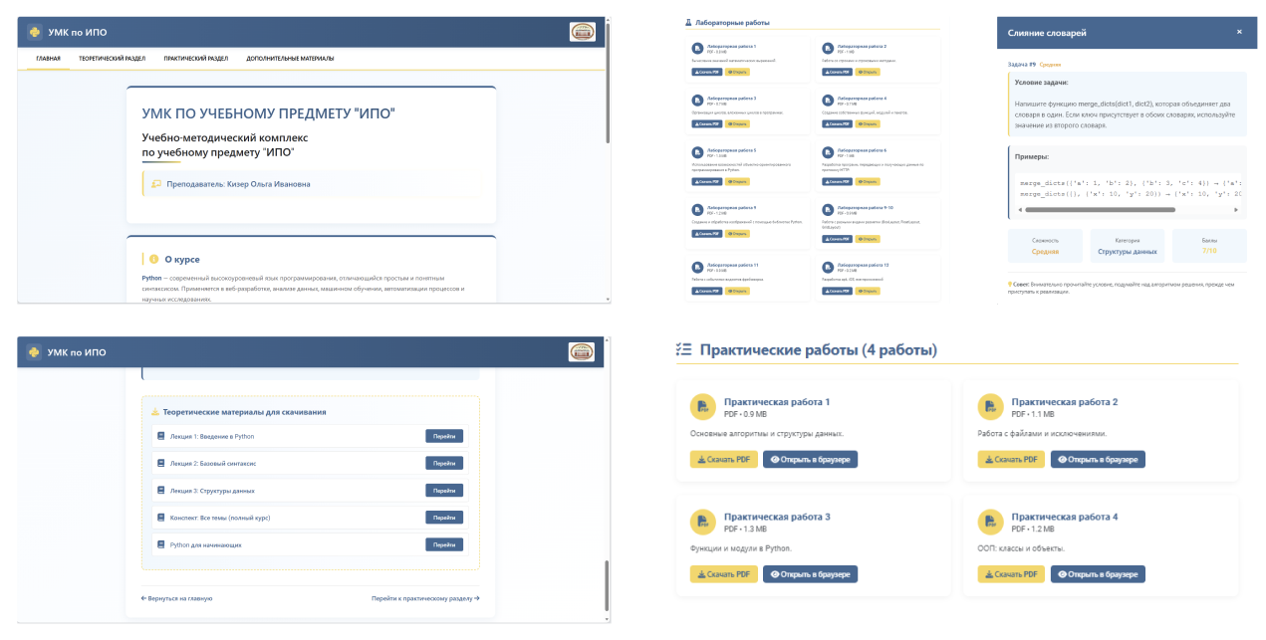

Рисунок Е.1 – UI прототип

